Министерство жилищно-коммунального хозяйства Ростовской области
КП РО «Информационная база ЖКХ»

Инструкция для восстановления пароля и регистрации нового E-mail пользователя электронной системы сбора и учета информации для инвентаризации жилого фонда Ростовской области
(Пользователь - УО, ТСЖ, ЖСК, ЖК, РСО, ОМСУ, ГЖИ, МИН ЖКХ)

2016г.
- Для работы с сайтом необходимо ввести его адрес в АДРЕСНОЙ строке http://ibzkh.ru

- Далее для входа на сайт ibzkh.ru, в случае если организация была ранее зарегистрирована на сайте, необходимо нажать кнопку «Локальная учетная запись» (Область № 1).
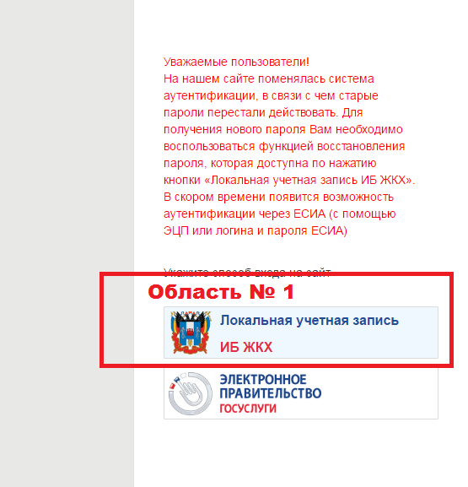
Рис. 1 Способ входа «Локальная учетная запись»

- Далее необходимо нажать на кнопку «Восстановить пароль» Рис. 2 Область № 2
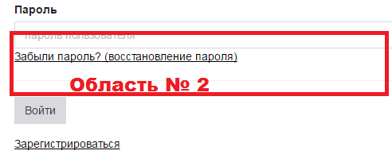
Рис. 2 Восстановление пароля

- Далее необходимо ввести действующий адрес электронной почты, ранее использовавшийся для входа на сайт. Рис. 3 Область № 3, и нажать кнопку «Отправить ссылку на почту».
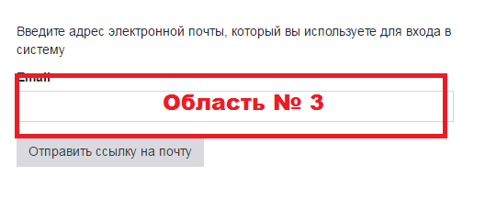
Рис. 3
- В течение 5 минут, на указанную электронную почту прейдёт ссылка для восстановления пароля, Рис.4 Область № 5, а также пароль, который необходимо будет ввести в поле «Пароль» при переходе по ссылке «Изменить пароль»
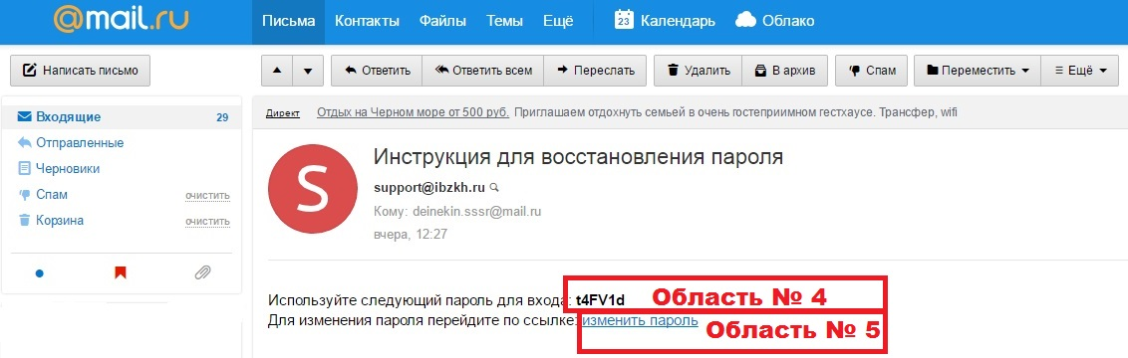

Рис. 4

- Далее необходимо нажать ссылку «Изменить пароль» Рис. 4 Область № 5
- Далее следует ввести в поле e-mail Вашу электронную почту, на которую приходила ссылка Рис. 5 Область № 6.
- в поле «Пароль» Рис. 5 Область № 7 ввести тот пароль, который был отправлен Вам на электронную почту, Рис. 4 Область № 4 (ОБРАЩАЕМ ВНИМАНИЕ! ЕСЛИ ВЫ КОПИРУЕТЕ ССЫЛКУ АВТОМАТИЧЕСКИ, НЕ ВЫДЕЛЯЙТЕ ЛИШНИЕ ПРОБЕЛЫ),
- ввести НОВЫЙ пароль в поле «Новый пароль» и «Подтверждение пароля», Рис. 5 Область № 8,9, (ОБРАЩАЕМ ВНИМАНИЕ! НЕЛЬЗЯ СОЗДАВАТЬ ПАРОЛЬ, КОТОРЫЙ БЫЛ У ВАС РАНЕЕ, ТАКЖЕ ПАРОЛЬ ДОЛЖЕН СОСТОЯТЬ МИНИМУМ ИЗ 6 СИМВОЛОМ, С НАЛИЧИЕМ АНГЛИЙСКИХ БУКВ БОЛЬШИХ, МАЛЕНЬКИХ, А ТАКЖЕ ЦИФР.

- Далее нажать кнопку «Сохранить изменения» Рис. 5 Область № 10.
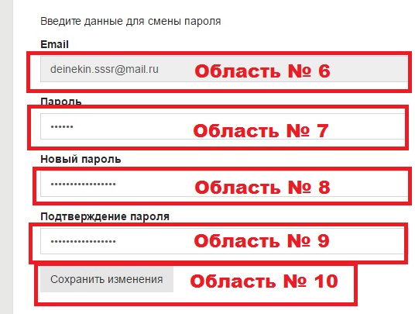
Рис. 5

- Если отсутствует доступ к электронной почте с E-mail который был ранее зарегистрирован на сайте ibzkh.ru следует зарегистрировать новую действующую электронную почту. Для этого необходимо зайти на сайт http://ibzkh.ru

- Далее, необходимо нажать кнопку «Войти» (Рис.6 Область № 11).
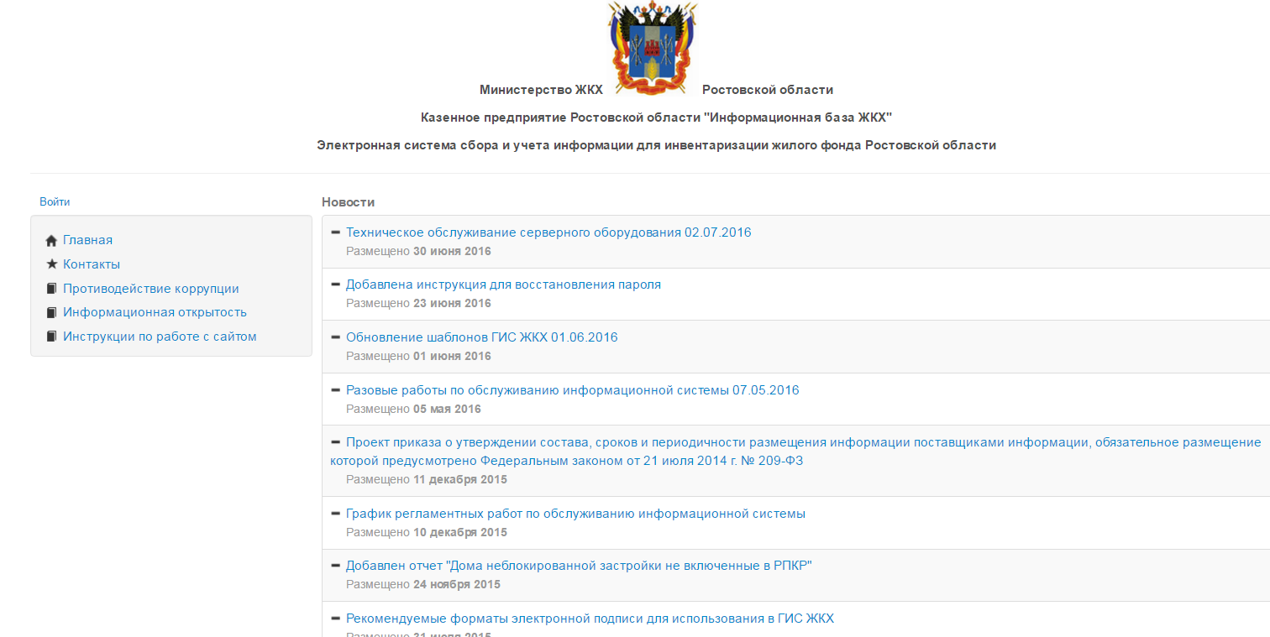
Область № 11
Рис. 6

- Затем необходимо войти на сайт через кнопку «Локальная учетная запись»
(рис. 7 область № 12)
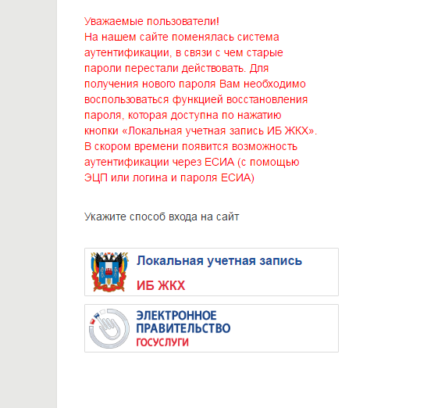
Область № 12
Рис. 7
- Нажать кнопку «Зарегистрироваться» (рис.8 Область 13)
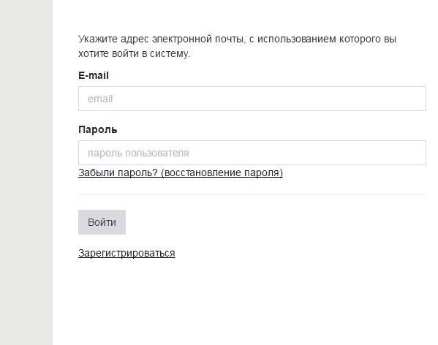
Область № 13
Рис. 8

- Заполнить необходимую информацию: Фамилия, Имя, Отчество, E-mail (адрес новой электронной почты), пароль, подтвердить его, (рис.9 Области 14, 15, 16, 17, 18, 19) проставить галочку на предупреждении, (рис. 9 Область 20) нажать кнопку зарегистрировать (рис. 9 Область 21).
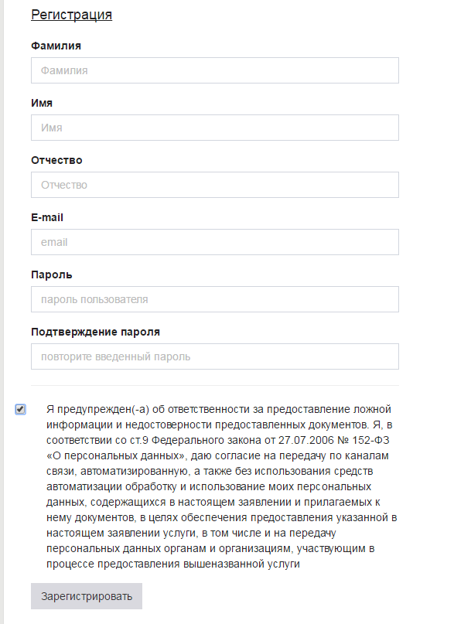
Область № 19
Область № 18
Область № 17
Область № 16
Область № 15
Область № 20
Область № 21
Область № 14
Рис.9
- Далее необходимо написать письмо согласно прилагаемому шаблону. Подписанное руководителем с печатью необходимо предоставить в Информационную базу ЖКХ по адресу г. Ростов-на-Дону,
ул. М. Горького 295, оф. 607 (6 этаж), либо же отсканированное письмо отправить на электронную почту analytic@ibzkh.ru оригинал письма направить почтой России.

Реквизиты организации
исх.№ _______
______._____.20___ г.

Директору КП РО «Информационная база ЖКХ»
Евтушенко А.С.

Ранее на сайте ibzkh.ru нами была зарегистрирована организация __________________________ (указываете название организации) ИНН: ______________________ (указываете ИНН организации). Логин и пароль были утеряны. В связи с этим прошу привязать данную организацию к новому электронному адресу: __________________________________ (указываете e-mail зарегистрированный на сайте ibzkh.ru) и сделать администратором учетной записи.

_________________ ___________/________________
(Должность руководителя) (подпись) (ФИО)

